可变分区式存储管理程序演示截图
（释放可以使用鼠标点击左边红色占用块自动添加编号）
推荐使用火狐、谷歌、safri、opera等浏览器查看，IE9以下没有效果

1、申请一个大小为20的空间

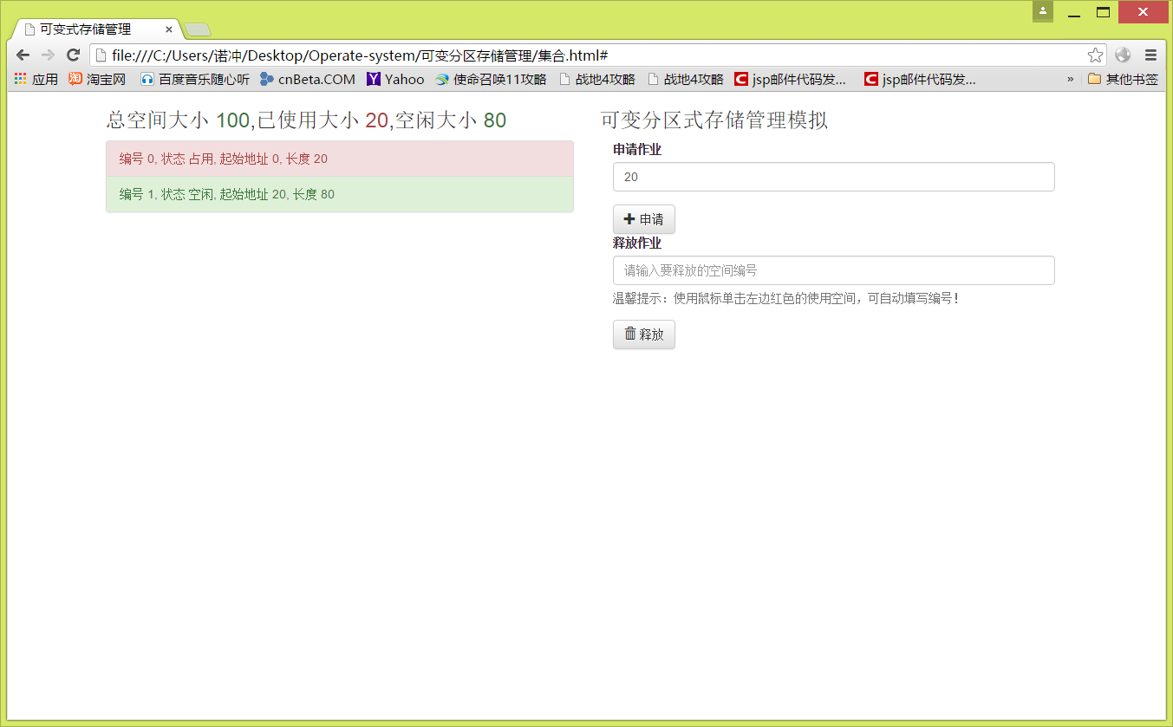

2、继续申请三个大小都为20的空间，然后申请两个为10的空间，提示剩余空间不能分配。

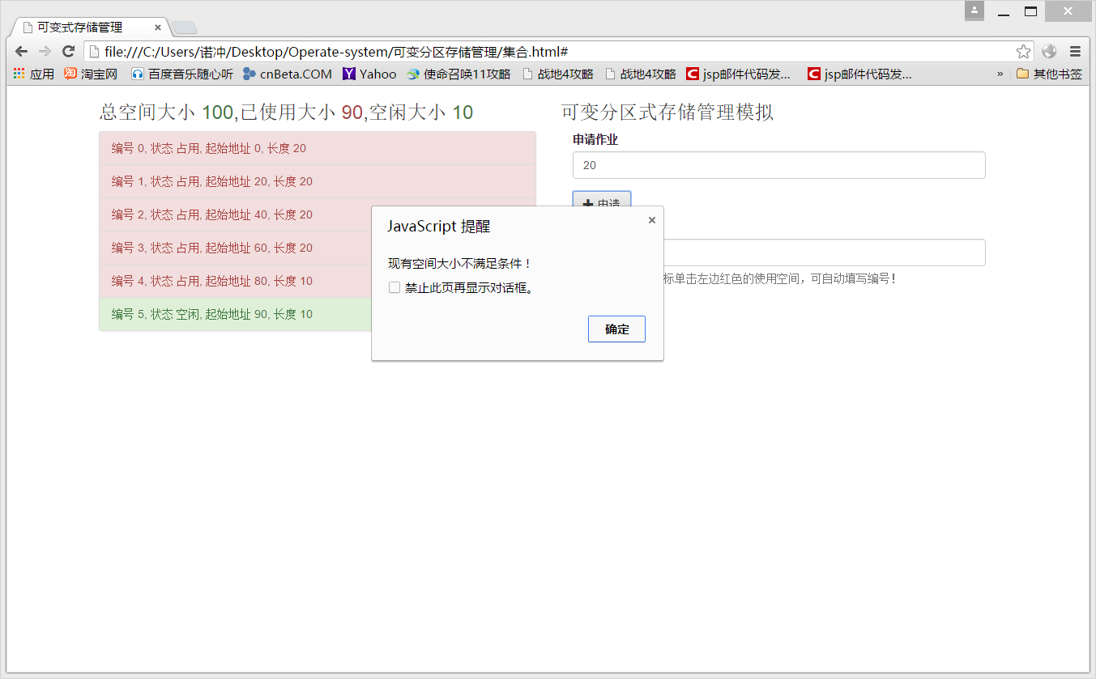

3、释放编号为2的空间

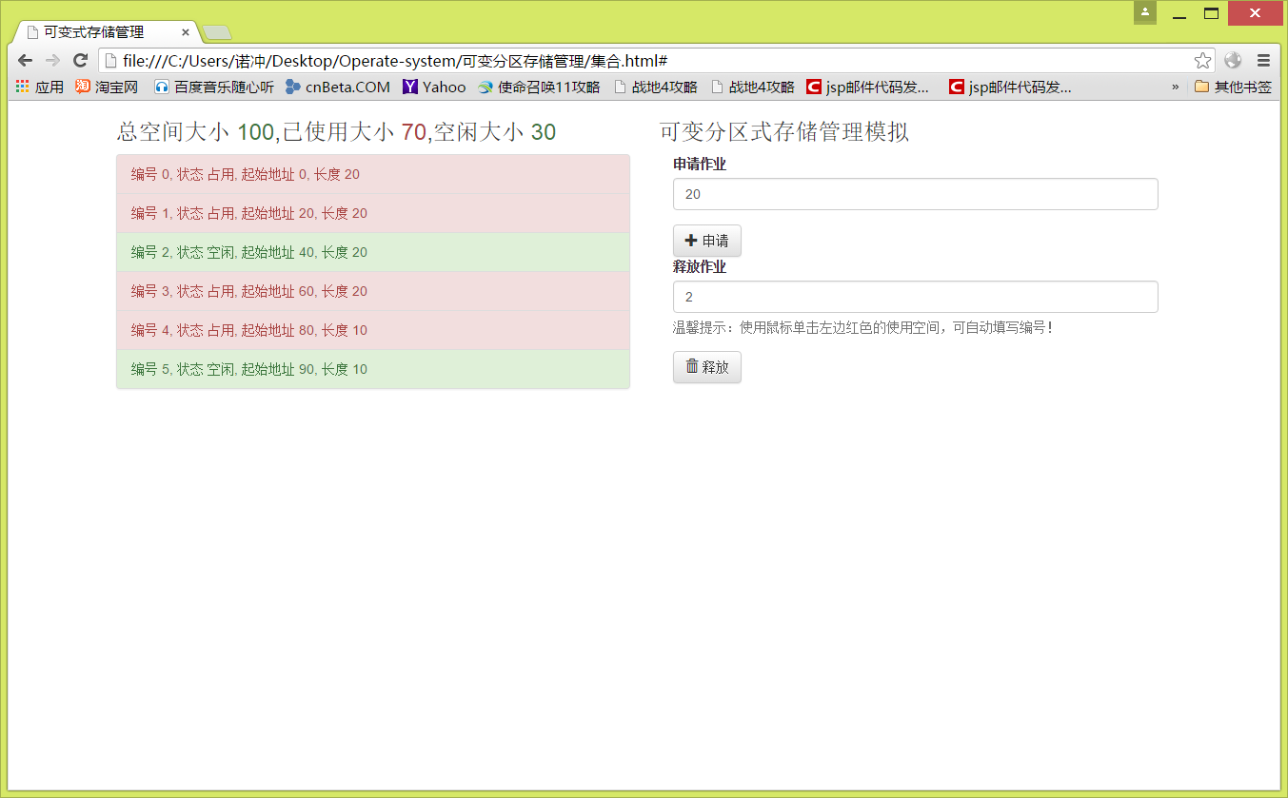

4、继续释放编号为2的空闲空间，因为本来就是空闲空间，所以不能释放，将提示此编号名无效！

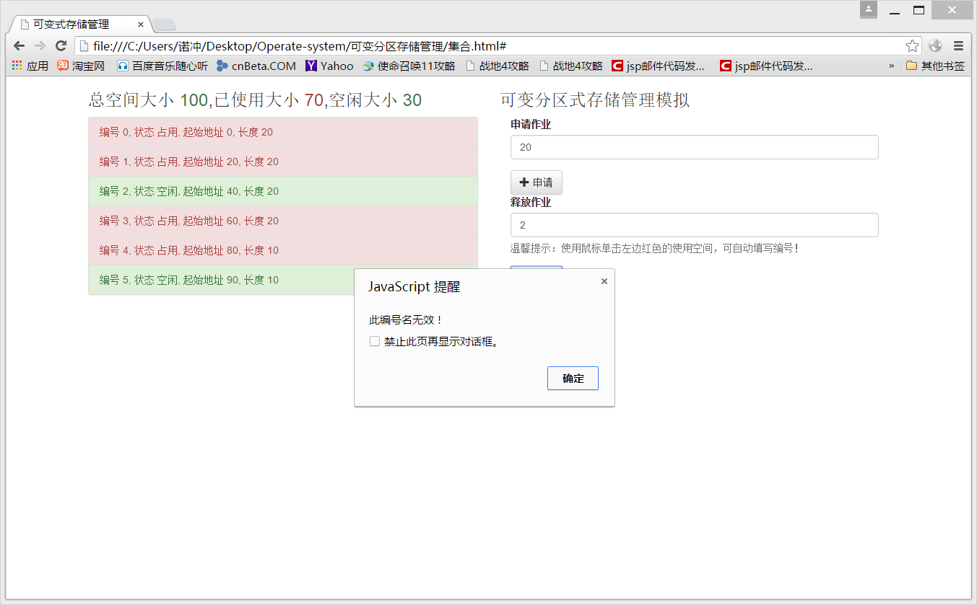

5、释放编号为0的作业后继续释放编号为1的作业，可以看到空间合并。

